Intertextovost: O vlkovi, který vypadl z knížky
Autorky lekce: Veronika Laufková, Adéla Goldmannová
Kniha: ROBBERECHT, Thierry. O vlkovi, který vypadl z knížky. Ilustroval Grégoire MABIRE, přeložila Jana TOMEČKOVÁ. V Praze: Paseka, 2017. ISBN 978-80-7432-851-0.
Anotace knihy: Z obrázkové knížky v přeplněné dětské knihovničce vypadne vlk. Je celý popletený a bojí se kocoura, který ho honí. Vlk vždy uteče do pohádky – potkává tam ovečky, princezny, dinosaury. Humorný text zachovávající zákonitosti pohádek, dodržující formální a sémantickou výstavbu textu, vhodně doplňují a rozšiřují celostránkové ilustrace, které jsou nositelkou příběhu. Abychom totiž dokázali odhadnout, do které další knihy vlk skočí, musíme být pozornými čtenáři ilustrací. Samotný děj je velice krátký, protknutý dialogy, citoslovci, vykřičníky či řečnickými otázkami, které podporují dynamiku textu a vhodným přednesem vtáhnou do děje i nejmladší děti. S podobným námětem pracuje i kniha Pavla Čecha Velká knižní záhada (Petrkov).
Pomůcky: kniha O vlkovi, který vypadl z knížky; klíčové obrázky (vlk, kočka, ovce, dinosaurus, kniha, Červená Karkulka)
Čtenářská strategie: předvídání a usuzování
Cíl: Dítě navrhuje příběh na základě klíčových obrázků; porovnává příběh z knihy s vlastním řešením; analyzuje ilustrace a odhaduje na jejich základě pokračování příběhu; je motivováno objevovat další knihy, které nezná.

1. Evokace: Práce s klíčovými obrázky
Vybrali jsme 6 slov, která jsou klíčová pro příběh a smysl. Před děti rozprostřeme klíčové obrázky a jejich úkolem je promyslet, co je na obrázku, jak spolu obrázky mohou souviset, o čem si dnes budeme číst. Ptáme se jich také na zdůvodnění – proč si to myslí, podle čeho poznaly, že holčička by mohla být Červená karkulka apod. Dětem zdůrazníme, že na konci četby se ke klíčovým obrázkům vrátíme, proto ať pozorně sledují, zda se jejich domněnky potvrdí. Můžeme pracovat s celou třídou nebo ve skupinách, v případě skupin necháme každou skupinu říci svůj odhad.
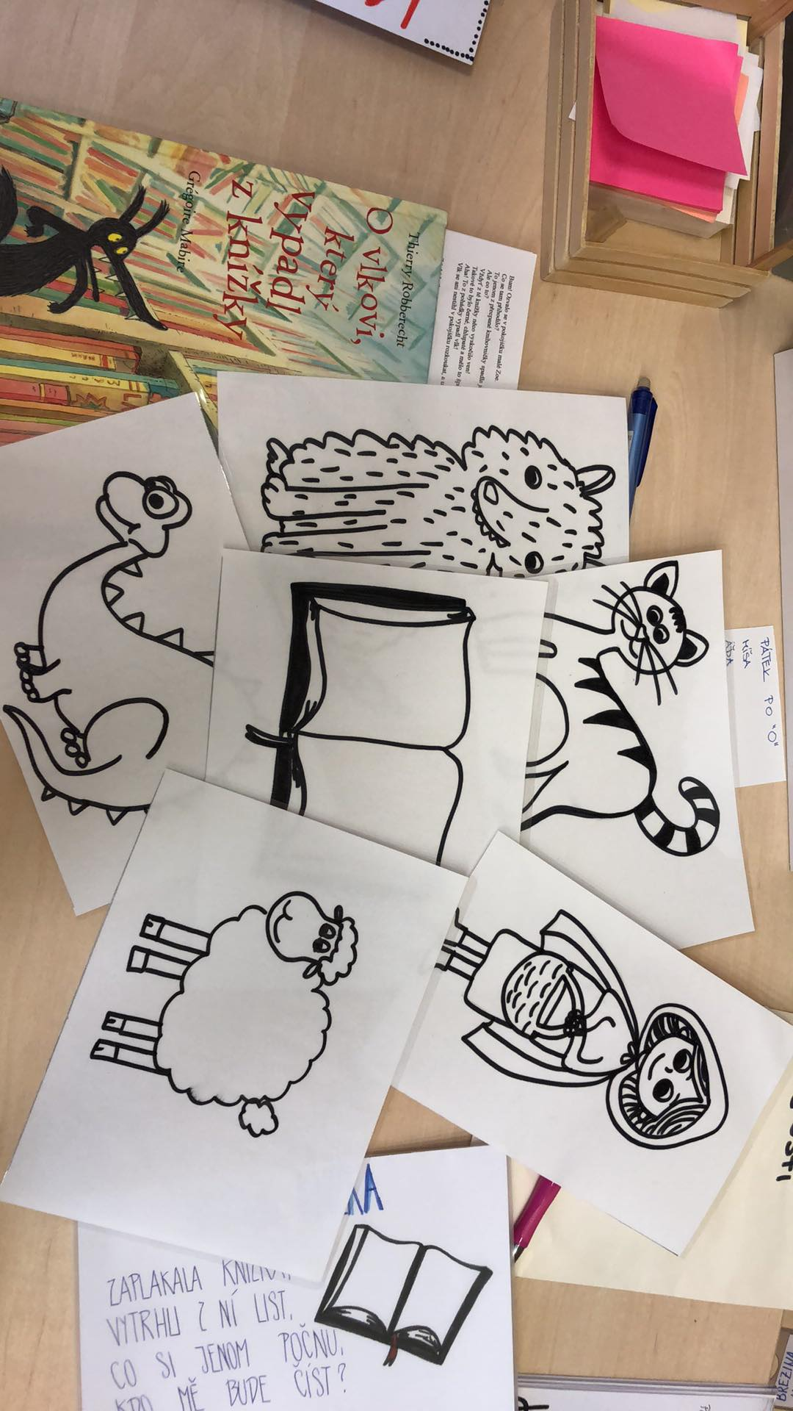
Obrázek 43 Ukázka klíčových obrázků. Fotoarchiv Adély Goldmannové
Následně dětem ukážeme přebal knihy a přečteme jim její název: O vlkovi, který vypadl z knížky. Ptáme se jich: Jak se změnil váš pohled na knihu, kterou si budeme číst? Dávají vám nyní klíčové obrázky větší smysl? Co se vlkovi stane?

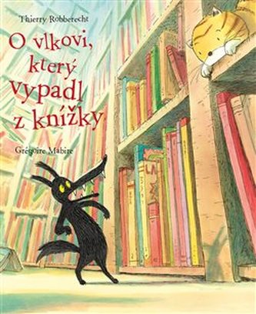

Obrázek 44 Přebal knihy O vlkovi, který vypadl z knížky
2. Během čtení: čtenářská strategie předvídání, usuzování
Bum! Ozvalo se v pokojíčku malé Zoe.
Co se tam přihodilo?
To jenom z přecpané knihovničky spadla jedna knížka na zem.
Ale co to?
Vždyť z té knížky něco vyskočilo ven!
Takové to bylo černé, chlupaté a mělo to špičaté zuby…
Aha! To z pohádky vypadl vlk!
Vlk se ani nestihl v pokojíčku rozkoukat, a uslyšel hlasité mlasknutí.
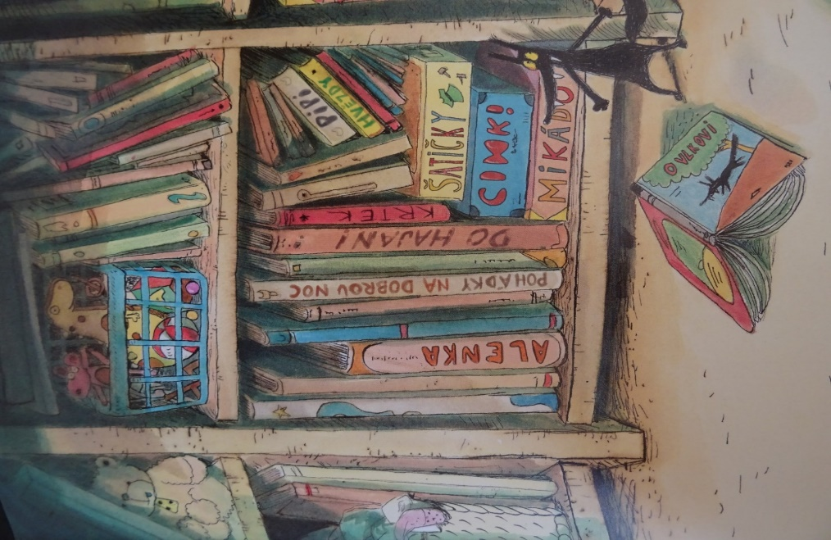
Obrázek 45 Ilustrace z knihy O vlkovi, který vypadl z knížky
Z jaké knihy vypadl vlk?
V jakých pohádkách se vlk objevuje? Jaký tam je? Bývá hodný, nebo zlý?
„Že by tu bydlelo nějaké strašidlo?“ vykřikl zděšeně vlk a horempádem se letěl schovat pod knížku.
„Jaképak strašidlo!“ opáčil kocour, kterému se už na vlka sbíhaly sliny. „Tady nejsme v pohádce. Já jsem kocour malé Zoe a jsem tady doma.“
„Vrr, já jsem strrrrašlivý vlk, že tě sežerrru!“ zkusil to na něj vystrašený vlk.
„To určitě,“ ušklíbl se kocour, „takového pohádkového pidivlka schlamstnu jako malinu!“
„Zachraň se, kdo můžeš!“ blesklo vlkovi hlavou. „Honem zpátky do pohádky!“
„Vida, stádo oveček, s těmi si poradím,“ pomyslel si vlk.

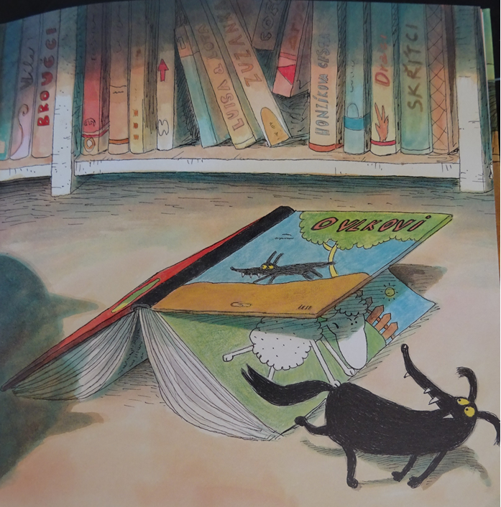
Obrázek 46 Ilustrace z knihy O vlkovi, který vypadl z knížky
Ale ouha! „Bééé, co tu pohledáváš?“ zabečelo to z té stránky, na které se vlk chtěl schovat.
„Bééé, my se tu pěkně pasemeee, a tebe tu nechcemeee.“
„Když to nejde na začátek knížky, tak co takhle na konec?“ řekl si vlk.
„A hele, kamarádi vlci, to jsem mezi svými,“ zaradoval se.
„No to teda ne! Žádná práce, a pak legrace? Vlézt si až na konec pohádky! Takhle se správný pohádkový vlk nechová!“
A už ho vlci hnali ven. „Ajajaj, bude ze mě kocouří oběd!“ pomyslel si nebohý vlk.
„Ne! To nikdy!“ rozhodl se rázně. Vzhůru na knihovničku!“
„Uf, uf, jémine, to je ale strmé, to je ale výška, hlavně se nedívat dolů!“
A honem hup do první knížky!
„No teda!“ vykulil oči vlk. „To je mi nějaká sláva! Veliký sál, muzika hraje, princezna tancuje – to se asi na zámku pořádá bál! Ale kdo mi to stojí v cestě?“
V jaké pohádce se vlk octne? Zůstane tam? Diskutujte o svých nápadech a své názory zdůvodňujte.

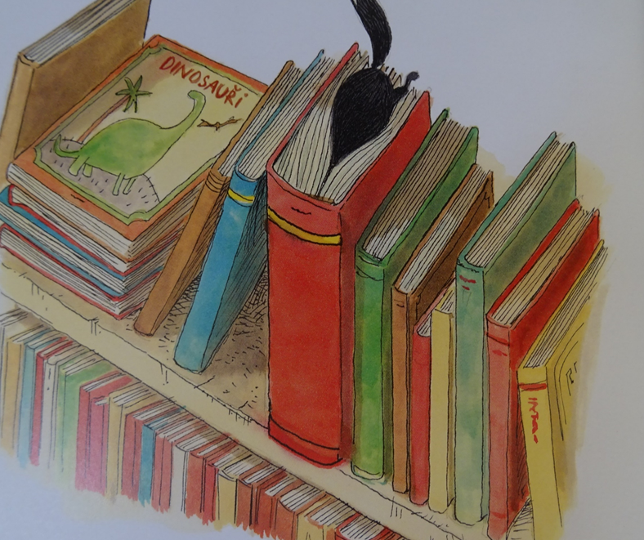
Obrázek 47 Ilustrace z knihy O vlkovi, který vypadl z knížky
„Promiňte, pane vlku,“ řekl majordomus, „ale podívejte se na sebe! Kde máte oblek? Anebo aspoň plesové šaty?“
„Plesové šaty!“ zamračil se vlk. „Propánakrále! Jak bych vypadal?“
A tak musel vlk o dům – pardon, o knihu – dál.
„To je ale prapodivná pohádka!“ rozhlížel se s úžasem vlk. Žádné princezny, žádný hrad, a nějaká zvláštní zelená hora…
Pokud jste se soustředili na ilustrace, budete vědět, v jaké knize se octne vlk teď.
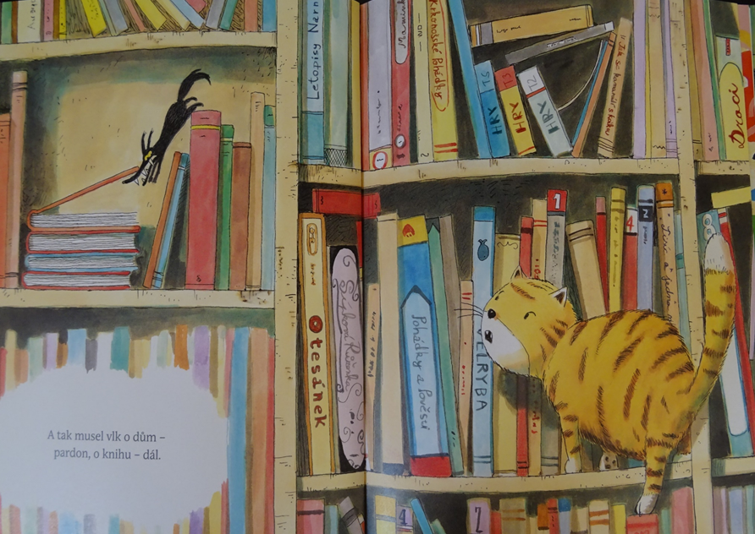
Obrázek 48 Ilustrace z knihy O vlkovi, který vypadl z knížky
„No ne, vždyť ona ta hora mluví!“
„Copak tu děláš, prcku?“ zeptal se zelený dinosaurus.
„Asi sis kapánek spletl tisíciletí. Tady by tě něco mohlo sezřat – pošli nám místo sebe raději nějakého svého předka!“
A opravdu – dinosaurům se černý zubatý tvoreček nějak zalíbil.
„Huhuhu, co to je?“
„Glogloglo, kde se to tu vzalo?“
„A jéje,“ polekal se vlk. „Vždyť ty potvory nemají žádné vzdělání, chovají se jak nějaké pravěké příšery!
Rychle pryč, než bude pozdě!“
„Cha, už tě skoro mám!“ radoval se kocour.
„Jen tu knížku pořádně zavři, ať se nám tu ty pravěké příšery nepletou!“
„Ááááááááá! Honem do další knížky, ať je to, jaká chce!“
„No teda! Takový nádherný velikánský les!“
Do jaké knihy skočil vlk teď? Proč si to myslíte?
„Konečně trocha klidu. To bude příjemná procházka!
Ale co to vidím?
Pročpak támhleta holčička tak pláče?“
Co to bude asi za holčičku? A proč asi pláče?
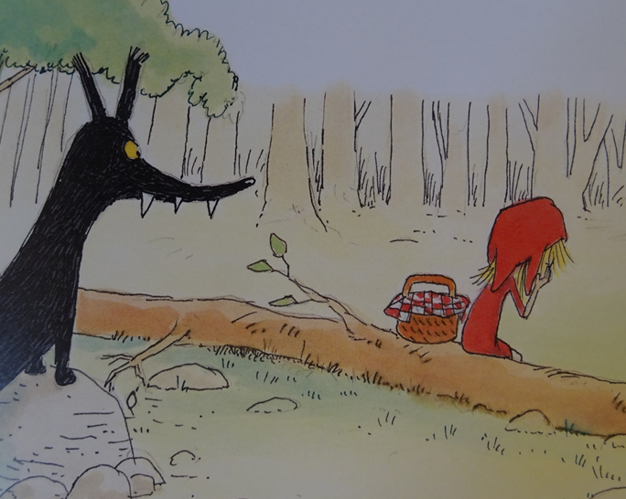
Obrázek 49 Ilustrace z knihy O vlkovi, který vypadl z knížky
„Vrrrrrr! Copak to tu vyvádíš, holčičko, proč tady vyřváváš jak na lesy?“
„Búúú, jdu navštívit babičkúú, nesu jí koláč a láhev vína. Měli jsme se tu sejít s vlkem, jenomže on nepřišel…
A teď tam přijdu pozdě, a moje pohádka bude zkažená…
Búúú…!!!“
Jak pohádka skončí? Vyprávějte si různé možnosti zakončení příběhu.
„Ale vždyť jsem tu já! Já jsem přece taky vlk, jsem celý černý a mám velké zuby!
Jestli chceš, můžu ti pomoct.“
„Vážně? A to nemáš na práci něco jiného? Nemusíš lovit ovečky a požírat nezbedná kůzlátka?“
„Ale co tě nemá! Já mám spoooooustu času.“
„Juuuu, takže mě k babičce doprovodíš? Cestou tě naučím, co máš říkat.“
„Domluveno!“
„Nezapomeneš se přestrojit, až k babičce dorazíme?“
„Neboj, svoje řemeslo přece znám!“
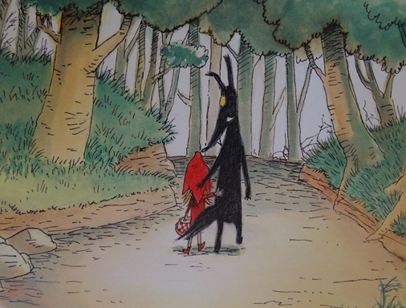
Obrázek 50 Závěrečná ilustrace z knihy O vlkovi, který vypadl z knížky
3. Reflexe
Na konci četby zhodnotíme, do jaké míry se naše názory na to, o čem bude příběh na základě klíčových obrázků a následně titulu knihy, shodovaly: Pomohly nám klíčové obrázky pochopit, o čem dnešní text bude vyprávět? Vybrali byste jiné? Jaké?
4. Další náměty práce s knihou
- Diskuze o uspořádání knihovničky v pokojíčku malé Zoe. Dále o možném uspořádání knihovniček – jaká kritéria lze použít. Podle čeho můžeme třídit knihy?
- Práce s knihami, kde se vyskytuje vlk / na které příběh odkazuje.
- Výtvarné činnosti, ideálně s využitím startegie vizualizace – můžeme kreslit z knihu, z níž vlk vypadl, pokračování příběhu, co se odehrálo mezi dvěma ilustracemi apod.
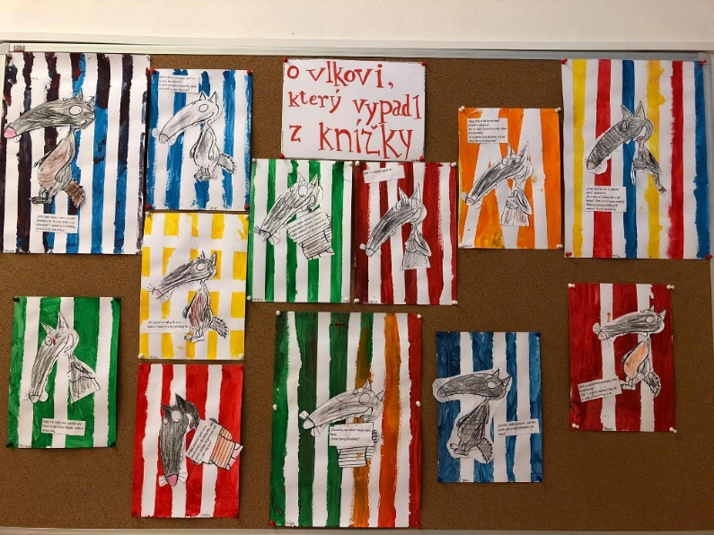

Obrázek 51 Fotoarchiv Adély Goldmannové

